**القراء العشرة ورواتهم**

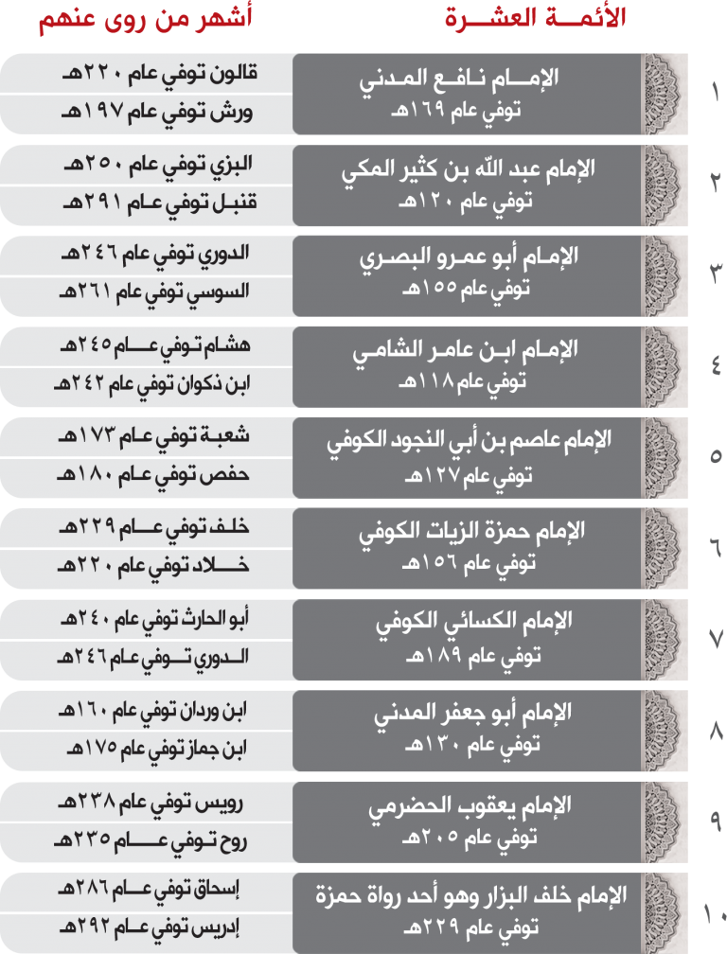

**تراجم القراء ورواتهم**

1. [الإمام نافع المدني وراوييه.](https://alitkaan.com/%D8%A7%D9%84%D9%82%D8%B1%D8%A7%D8%A1-%D8%A7%D9%84%D8%B9%D8%B4%D8%B1%D8%A9/#2)
2. [الإمام ابن كثير المكي وراوييه.](https://alitkaan.com/%D8%A7%D9%84%D9%82%D8%B1%D8%A7%D8%A1-%D8%A7%D9%84%D8%B9%D8%B4%D8%B1%D8%A9/#3)
3. [الإمام أبو عمرو البصري وراوييه.](https://alitkaan.com/%D8%A7%D9%84%D9%82%D8%B1%D8%A7%D8%A1-%D8%A7%D9%84%D8%B9%D8%B4%D8%B1%D8%A9/#4)
4. [الإمام ابن عامر الشامي وراوييه.](https://alitkaan.com/%D8%A7%D9%84%D9%82%D8%B1%D8%A7%D8%A1-%D8%A7%D9%84%D8%B9%D8%B4%D8%B1%D8%A9/#5)
5. [الإمام عاصم الكوفي وراوييه.](https://alitkaan.com/%D8%A7%D9%84%D9%82%D8%B1%D8%A7%D8%A1-%D8%A7%D9%84%D8%B9%D8%B4%D8%B1%D8%A9/#6)
6. [الإمام حمزة الكوفي وراوييه.](https://alitkaan.com/%D8%A7%D9%84%D9%82%D8%B1%D8%A7%D8%A1-%D8%A7%D9%84%D8%B9%D8%B4%D8%B1%D8%A9/#7)
7. [الإمام الكسائي الكوفي وراوييه.](https://alitkaan.com/%D8%A7%D9%84%D9%82%D8%B1%D8%A7%D8%A1-%D8%A7%D9%84%D8%B9%D8%B4%D8%B1%D8%A9/#8)
8. [الإمام أبو جعفر المدني وراوييه.](https://alitkaan.com/%D8%A7%D9%84%D9%82%D8%B1%D8%A7%D8%A1-%D8%A7%D9%84%D8%B9%D8%B4%D8%B1%D8%A9/#9)
9. [الإمام يعقوب البصري وراوييه.](https://alitkaan.com/%D8%A7%D9%84%D9%82%D8%B1%D8%A7%D8%A1-%D8%A7%D9%84%D8%B9%D8%B4%D8%B1%D8%A9/#10)
10. [الإمام خلف الكوفي وراوييه.](https://alitkaan.com/%D8%A7%D9%84%D9%82%D8%B1%D8%A7%D8%A1-%D8%A7%D9%84%D8%B9%D8%B4%D8%B1%D8%A9/#11)

**1. الإمام نافع المدني:**

هو نافع بن عبد الرحمن بن أبي نعيم الليثي، ويكنى أبو رويم، ولد سنة 70 هـ، أصله من أصبهان، وكان أسود اللون، صبيح الوجه حسن الخلق، وكانت فيه دعابة، إذا تكلم يشم من فيه رائحة المسك، قرأ على سبعين من التابعين، وكان عالماً بوجوه القراءات والعربية، فصيحًا ورعًا، إماماً للناس في القراءات بالمدينة، أقرأ الناس أكثر من سبعين سنة، وانتهت إليه رئاسة الإقراء بها، توفي رحمه الله سنة 169 هـ.

**راوييه هما:**

1. **قالون:** هو عيسى بن مينا بن وردان بن عيسى بن عبد الصمد، ويكنى أبو موسى، ولد سنة 120 هـ، لقبه الإمام نافع (قالون) لجودة قراءته، فإن قالون بلغة الروم تعني (جيد)، وكان قارئ المدينة المنورة ونحويّها، وكان أصم يُقرئ القراء ويَفهم خطأهم ولحنهم بالشفة، توفي رحمه الله سنة 220 هـ.
2. **ورش:**هو عثمان بن سعيد بن عبد الله المصري القيرواني الأصل، ويكنى أبا سعيد، ولد سنة 110 هـ، لقبه الإمام نافع (ورش) لشدة بياضه، كان مقرئاً في صعيد مصر، ثم رحل إلى المدينة ليقرأ على نافع، فقرأ عليه أربع ختمات ثم رجع إلى مصر وانتهت إليه رئاسة الإقراء بها، كان بارع في العربية ومعرفته في التجويد، وكان جيد القراءة حسن الصوت، توفي رحمه الله سنة 197 هـ.

**2. الإمام ابن كثير المكي:**

هو عبد الله بن كثير بن عمرو المكي، ولد سنة 45 هـ، أصله فارسي، نشأ بمكة، ولقي من الصحابة عبد الله بن الزبير وأبا أيوب الأنصاري وأنس بن مالك، وكان إمام الناس في القراءة بمكة لا ينازعه فيها منازع، وكان بليغًا فصيحًا مفوهًا عليه السكينة والوقار، توفي رحمه الله سنة 120 هـ.

**راوييه هما:**

1. **البزي:** هو أحمد بن محمد بن عبد الله بن القاسم بن نافع بن أبي بزة، ويكنى أبو الحسن، ولد بمكة سنة 170 هـ، وهو أكبر من روى قراءة ابن كثير، كان إماماً في القراءة، محققًا ضابطًا متقناً لها، وكان مقرئ مكة ومؤذن المسجد الحرام، انتهت إليه مشيخة الإقراء بمكة، توفي رحمه الله سنة 250 هـ.
2. **قنبل:** هو محمد بن عبد الرحمن بن خالد بن سعيد المخزومي بالولاء، ولد سنة 195 هـ، لقب بقنبل لأنه كان من قوم يقال لهم القنابلة، وكان إمامًا في القراءة متقنًا ضابطًا، انتهت إليه مشيخة الإقراء بالحجاز ورحل إليه الناس من الأقطار، وكان من أجل رواة ابن كثير وأوثقهم وأعدلهم، توفي رحمه الله سنة 291 هـ.

**3. الإمام أبو عمرو البصري:**

هو زبان بن العلاء بن عمار بن العريان بن عبد الله بن الحصين بن الحارث المازني البصري، ويكنى أبو عمرو، ولد بمكة سنة 68 هـ، ونشأ بالبصرة ثم توجه مع أبيه إلى مكة والمدينة، قرأ بمكة والمدينة والكوفة والبصرة، وكان إمام النحو في عصره، وكان أعلم الناس بالقرءان والعربية مع الصدق والثقة والأمانة والدين، توفي رحمه الله سنة 155 هـ.

**راوييه هما:**

1. **الدوري:** هو حفص بن عمر بن عبد العزيز بن صهبان بن عدي الدوري الأزدي النحوي البغدادي، والدوري نسبة إلى الدور موضع ببغداد، ويكنى أبو عمر، ولد سنة 150 هـ، وكان إمام القراءة في عصره، وشيخ الإقراء في وقته، ثقة ثبتًا ضابطًا كبيرًا، وكان جيداً في رواية الحديث، وعالمًا بالقرءان وتفسيره، توفي رحمه الله سنة 246 هـ.
2. **السوسي:** هو أبو شعيب صالح بن زياد بن عبد الله بن إسماعيل بن الجارود السوسي الرقي، والسوسي نسبة إلى سوس مدينة بالأهواز، كان ضابطًا مقرئًا محررًا، ثقة في الحديث، أخذ القراءة عرضًا وسماعًا عن أبي محمد اليزيدي، وهو من أجل أصحابه، توفي رحمه الله سنة 261 هـ.

**4. الإمام ابن عامر الشامي:**

هو عبد الله بن عامر بن يزيد اليحصبي، ولد سنة 8 هـ، وهو من حِميَر من قحطان اليمن، كان ثقة في الحديث، إمامًا كبيرًا وتابعيًا جليلًا وعالمًا شهيرًا، إمام أهل الشام في القراءة، أمّ المسلمين بالجامع الأمويّ سنين كثيرة في أيام عمر بن عبد العزيز وقبله وبعده، وجمع له بين الإمامة والقضاء ومشيخة الإقراء بدمشق، أجمع الناس على قراءته وعلى تلقيها بالقبول، توفي رحمه الله سنة 118 هـ.

**راوييه هما:**

1. **هشام:** هو هشام بن عمار بن نصير بن ميسرة السلمي الدمشقي، ويكنى أبو الوليد، ولد سنة 153 هـ، وكان إمام أهل دمشق وخطيبهم ومقرئهم ومحدثهم ومفتيهم، عرف بالثقة والضبط والعدالة، وكان صدوقًا فصيحًا علاّمةً، وكان مشهورًا بالنقل والقصاصة والعلم والرواية والدراية، رزق كبر السن وصحة العقل والرأي، فارتحل الناس إليه في القراءات والحديث، توفي رحمه الله سنة 245 هـ.
2. **ابن ذكوان:** هو عبد الله بن أحمد بن بشر ويقال بشير بن ذكوان بن عمر القرشي الدمشقي، ويكنى أبو عمرو، ولد سنة 173 هـ، وكان شيخ الإقراء بالشام وإمام الجامع الأموي، وشهد له الناس بالإتقان، أخذ القراءة عرضًا عن أيوب بن تميم، توفي رحمه الله سنة 242 هـ.

**5. الإمام عاصم الكوفي:**

هو عاصم بن أبي الّنجود أبو بكر الأسدي، ويقال أبو النجود اسم أبيه وبهدلة اسم أمه، وهو من التابعين، شيخ الإقراء بالكوفة، انتهت إليه مشيخة الإقراء بالكوفة بعد أبي عبد الرحمن السلمي، جلس موضعه ورحل الناس إليه للقراءة وكان قد جمع بين الفصاحة والإتقان والتحرير والتجويد والفقه والسنة واللغة، وكان أحسن الناس صوتاً بالقرءان، وكان ثقةً ضابطاً صدوقاً، أخذ القراءة عرضاً على أبي عبد الرحمن السلمي وزر بن حبيش وغيرهما وروى عنه خلق كثير، توفي رحمه الله آخر سنة 127 هـ ودفن بالسماوة في العراق باتجاه الشام وقيل توفي بالكوفة أول سنة 128 هـ.

**راوييه هما:**

1. **شعبة:** هو شعبة بن عياش بن سالم الخياط الأسدي النهشلي الكوفي، ويكنى أبو بكر، ولد سنة 95 هـ، معروف بالصلاح، وكان له فقه كثير وعلم بأخبار الناس، وكان إمامًا علماً كبيرًا عالمًا عاملًا حجّةً، من كبار أئمة السنة، عرض القرءان على عاصم ثلاث مرات، توفي رحمه الله سنة 193 هـ.
2. **حفص:**هو حفص بن سليمان بن المغيرة بن أبي داود الأسدي الكوفي البزاز نسبة لبيع البز أي “الثياب”، ولد سنة 90 هـ، ويعرف بحفيص ويكنى أبو عمر، أخذ القراءة عرضًا وتلقينًا عن عاصم وكان ربيبه ابن زوجته، نزل بغداد فأقرأ فيها وجاور مكة وأقرأ بها أيضاً، وكان كثير الحفظ والإتقان، وكان أعلم أصحاب عاصم بقراءته، وأقرأ الناس دهراً، وروى عنه خلق كثير، توفي رحمه الله سنة 180 هـ.

**6. الإمام حمزة الكوفي:**

هو حمزة بن حبيب بن عمارة بن إسماعيل الكوفي، ولد سنة 80 هـ، لقّب بالزيات لأنه كان يجلب الزيت من العراق إلى حلوان، أدرك بعض الصحابة، وكان إمام الناس في القراءة بالكوفة بعد عاصم والأعمش، وكان ثقًة حجًة عارفًا بالفرائض والعربية، حافظًا للحديث، ورعًا عابدًا خاشعًا زاهدًا، توفي رحمه الله سنة 156 هـ.

**راوييه هما:**

1. **خلف:** هو خلف بن هشام بن ثعلب الأسدي البغدادي، ويكنى أبو محمد، ولد سنة 150 هـ، حفظ القرآن وهو ابن عشر سنين وابتدأ في طلب العلم وهو ابن ثلاث عشرة سنة، كان إماماً كبيراً عالماً ثقة زاهداً عابداً، توفي رحمه الله سنة 229 هـ.
2. **خلاد:** هو خلاّد بن خالد الشيباني الصيرفي الكوفي، ويكنى أبو عيسى، ولد سنة 119 هـ، كان إمامًا في القراءة ثقة عارفًا محققًا مجودًا أستاذًا ضابطًا متقنًا، توفي رحمه الله سنة 220 هـ.

**7. الإمام الكسائي الكوفي:**

هو عليّ بن حمزة بن عبد الله بن عثمان النحوي، ويكنى أبو الحسنْ، ولد سنة 119 هـ، لقِّب بالكسائي لأنه أحرم في كساء، كان إمام الناس في القراءة في زمانه وأعلمهم بالقراءة، وكان أعلم الناس بالنحو وأوحدهم في الغريب، انتهت إليه رئاسة الإقراء بالكوفة بعد حمزة الزيات، توفي رحمه الله سنة 189 هـ.

**راوييه هما:**

1. **أبو الحارث:** هو الليث بن خالد المروزي البغدادي، ويكنى أبو الحارث، كان ثقة حاذقًا ضابطًا للقراءة محققًا لها، عرض على الكسائي وهو من جلة أصحابه، توفي رحمه الله سنة 240 هـ.
2. **الدوري:** هو حفص بن عمر بن عبد العزيز بن صهبان بن عدي الدوري الأزدي النحوي البغدادي، ويكنى أبو عمرو، والدوري نسبة إلى الدور موضع ببغداد، ولد سنة 150 هـ، كان إمام القراءة في عصره وشيخ الإقراء في وقته، ثقة ثبتًا ضابطًا كبيرًا، وكان جيدًا في رواية الحديث وعالمًا بالقرءان وتفسيره، توفي رحمه الله سنة 246 هـ.

**8. الإمام أبو جعفر المدني:**

هو يزيد بن القعقاع المخزومي المدني، من التابعين، وكان إمام فقيه مقرئ، ثقة قليل الحديث، إمام أهل المدينة في القراءة، وكان رجلاً صالحاً كبير القدر يفتي الناس بالمدينة، انتهت إليه رئاسة القراءة بالمدينة المنورة، توفي رحمه الله سنة 130 هـ.

**راوييه هما:**

1. **ابن وردان:**هو عيسى بن وردان المدني، ويكنى أبو الحارث، من قدماء أصحاب نافع، ومن أصحابه في القراءة على أبي جعفر، كان مقرئًا، رأسًا في القرءان ضابطًا محققًا، توفي رحمه الله سنة 160 هـ.
2. **ابن جمّاز:** هو سليمان بن محمد بن مسلم بن جمّاز الزهري المدني، ويكنى أبو الربيع، كان مقرئًا جليلًا، ضابطًا نبيلًا مقصودًا في قراءة أبي جعفر ونافع، توفي رحمه الله سنة 170 هـ.

**9. الإمام يعقوب البصري:**

هو يعقوب بن إسحاق بن زيد بن عبد الله بن أبي إسحاق الحضرمي البصري، ويكنى أبو محمد، ولد سنة 177 هـ، كان قارئ أهل البصرة في عصره، ثقةً في القراءة، لينًا في الحديث، عالمًا بالعربية ووجوهها والقرءان واختلافه، وكان فاضلًا تقيًا نقيا ورعًا زاهدًا، انتهت إليه رئاسة القراءة بعد أبي عمرو وكان إمام جامع البصرة سنين، توفي رحمه الله سنة 205 هـ.

**راوييه هما:**

1. **رويس:** هو رويس بن محمد بن المتوكل اللؤلؤي البصري، ويكنى أبو عبد الله، كان إمامًا في القراءة، قيّمًاً بها ماهرًا، ضابطًا مشهورًا حاذقًا، توفي رحمه الله سنة 238 هـ.
2. **روح:** هو روح بن عبد المؤمن الهذليّ البصري النحوي، ويكنى أبو الحسن، كان مقرئًا جليلًا، ثقةً ضابطًا مشهورًا، من أجلّ أصحاب يعقوب وأوثقهم، روى عنه البخاري رحمه الله تعالى في صحيحه، توفي رحمه الله سنة 235 هـ.

**10. الإمام خلف الكوفي:**

هو الإمام خلف العاشر بن هشام البزّار البغدادي الذي تقدمت ترجمته باعتباره روى عن الإمام حمزة الكوفي وقد اختار لنفسه قراءة اشتهر بها.

**راوييه هما:**

1. **إسحاق:** هو إسحاق بن إبراهيم بن عثمان بن عبد الله المروزي ثم البغدادي الورّاق، ويكنى أبو يعقوب، كان ثقة، قيّمًا بالقراءة، ضابطًا لها، توفي رحمه الله سنة 286 هـ.
2. **إدريس:** هو إدريس بن عبد الكريم الحداد البغدادي، ويكنى أبو الحسن، كان إمامًا، ضابطًا، متقنًا، ثقةً، توفي رحمه الله سنة 292 هـ.

**بعض المؤلفات التي جمعت بها القراءات**

1. كتاب القراءات لأبي عبيد القاسم بن سلام، وهو أول من جمع القراء في مصنف واحد وجعلهم خمسةً وعشرين قارئاً.
2. كتاب السبعة في القراءات السبع لأبي بكر بن مجاهد، وهو أول من اقتصر على السبعة.
3. منظومة حرز الأماني ووجه التهاني المعروفة بالشاطبية، للإمام أبو محمد القاسم بن فيره الشاطبي.
4. كتاب النشر في القراءات العشر للإمام محمد بن محمد بن الجزري.
5. منظومة طيبة النشر في القراءات العشر للإمام محمد بن محمد بن الجزري.

**أسباب انتشار بعض القراءات**

ومع مرور الزمن انتشرت بعض القراءات دون غيرها وذلك للأسباب التالية:

1. استحسان بعض العلماء والشيوخ لقراءة معينة مما جعل لها القبول والانتشار.
2. إقراء المقرئين الناس بقراءة معينة بأَمر من أصحـاب النفوذ والسلطان.

**أشهر القراءات في العصر الحالي**

ومن أشهر القراءات التي يقرأ بها عامة الناس في عصرنا الحالي ما يلي:

1. **قراءة عاصم**: منتشرة في أكثر بلدان العالم الإسلامي.
2. **قراءة نافع**: منتشرة في بلاد المغرب العربي، وغرب إفريقيا، وإلى حد ما بعض نواحي مصر وليبيا وتشاد.

**وهذه القراءة منتشرة في الجزائر بكثرة سواء برواية ورش من طريق الأزرق وهي الأكثر و الأشهر وكذا قد انتشرت مؤخرا رواية ورش من طريق الأصبهاني ، هذا إضافة إلى رواية قالون عن نافع فهي منشرة بصورة أقل من رواية ورش ، ونجدها على الخصوص في وسط الجزائر مثل ولاية المسيلة وما جاورها ، وكذا نجدها منتشرة بكثرة في دولة ليبيا .**

**قراءة أبو عمرو البصري**: يقرأ بها أهل الصومال، والسودان، وتشاد، ونيجيريا، وأواسط إفريقية.

**تنبيه**: ما عدا هذه القراءات لا يقرأ بها عامة الناس بل يتم تداولها بين أهل العلم والقراء